Báo cáo thiết kế cơ sở dữ liệu rút gọn
Medication Safety Assistant
Thiết kế 35 bảng cho nhánh design-database

Project Assessment 2
30 October 2026
Version 2.2

Lịch sử tài liệu
Ngày | Phiên bản | Nội dung
29 Oct 2026 | 1.0 | Báo cáo logical design dựa trên mô hình 64 bảng.
29 Oct 2026 | 2.0 | Tạo báo cáo mới cho thiết kế rút gọn 30 bảng và Mermaid schema đầy đủ thuộc tính.
30 Oct 2026 | 2.1 | Tách PROFESSIONAL_PROFILES và STAFF_PROFILES khỏi USERS; cập nhật mô hình thành 32 bảng.
30 Oct 2026 | 2.2 | Bổ sung hồ sơ bệnh nhân, clinical facts, medication usage events và các ERD chatbot; cập nhật thành 35 bảng.

Mục lục
- Phạm vi và nguyên tắc rút gọn.
- Bản đồ chuyển đổi từ 64 xuống 35 bảng.
- Unified schema 35 bảng.
- Từ điển 35 bảng.
- Thiết kế theo sáu module.
- Thiết kế theo sáu shared domain.
- Ánh xạ sáu file CSV.
- Ràng buộc physical schema.
- Các đánh đổi của thiết kế rút gọn.
- Vector embedding, kế hoạch tiếp theo và kết luận.

Tóm tắt quyết định
Thiết kế cơ sở dữ liệu được rút từ 64 xuống 35 bảng. Ba bảng mới tạo nguồn dữ liệu có cấu trúc cho chatbot: PATIENT_PROFILES lưu tổng quan sức khỏe, PATIENT_CLINICAL_FACTS lưu dị ứng và bệnh nền có thể xác minh, còn MEDICATION_USAGE_EVENTS lưu việc sử dụng thuốc thực tế.
Chatbot tái sử dụng THREADS và MESSAGES thay vì tạo hệ thống hội thoại riêng. Tin nhắn AI phải ghi sender type, model và prompt version; nội dung hội thoại không tự động trở thành dữ kiện y tế đã xác minh và không được dùng để tự suy luận tương tác thuốc.
- 13 Mermaid diagram dùng chung một schema 35 bảng và đã được Mermaid CLI kiểm tra cú pháp.
- Các thuộc tính trong ERD là physical-schema draft: có kiểu dữ liệu, PK, FK, UK, trạng thái và timestamps.
- JSONB chỉ dùng cho dữ liệu biến đổi hoặc ít truy vấn như raw source, candidate list, document manifest và evidence summary.
- Interaction check vẫn dùng identifier đã duyệt và relational join; vector embedding không phải nguồn kết luận an toàn.

1 Phạm vi và nguyên tắc rút gọn
Báo cáo này thay thế phần thiết kế 64 bảng bằng một phương án dễ triển khai và kiểm tra hơn. Ba nhóm view được duy trì: unified schema, sáu module view và sáu shared-domain view. Các file thiết kế 64 bảng được lưu riêng làm baseline để so sánh.
Nguyên tắc | Cách áp dụng
Gộp cùng vòng đời | Request và decision được gom khi luôn tồn tại theo một review item.
Gộp bridge cố định | Interaction luôn có hai đầu A/B nên participant có thể trở thành hai FK.
Giữ history riêng | Audit log, message và reminder event vẫn là bảng append-only.
Giữ clinical boundary | Care relationship, mapping operative và assessment item không bị nhúng vào bảng khác.
JSONB có kiểm soát | Chỉ dùng cho payload linh hoạt; field cần join, filter hoặc constraint vẫn là cột.

2 Bản đồ chuyển đổi từ 64 xuống 35 bảng
Nhóm cũ | Thiết kế mới | Lý do
USERS và patient profile | USERS | Giữ dữ liệu tài khoản và thuộc tính cá nhân dùng chung cho mọi user.
Professional profile | PROFESSIONAL_PROFILES | Tách qualification, license và verification vì chỉ áp dụng cho HCP/reviewer.
Staff profile | STAFF_PROFILES | Tách employee metadata vì chỉ áp dụng cho admin/support và có vòng đời nhân sự riêng.
Patient health summary | PATIENT_PROFILES | Tách dữ liệu sức khỏe tổng quan khỏi tài khoản và áp dụng policy truy cập riêng.
Allergy và condition | PATIENT_CLINICAL_FACTS | Gộp hai loại clinical fact nhưng vẫn giữ từng bản ghi, trạng thái và verification.
Medication adherence | MEDICATION_USAGE_EVENTS | Tách việc dùng thuốc thực tế khỏi reminder delivery và patient response.
ROLES, PERMISSIONS, ROLE_PERMISSIONS | ROLES | Năm role ổn định; permission codes lưu trong JSONB và kiểm tra ở backend.
INTAKE_DOCUMENTS | MEDICATION_INTAKES | Document manifest và storage URI thuộc cùng vòng đời intake.
EXTRACTION_RUN_INPUTS | EXTRACTION_RUNS | Một run xử lý manifest của một intake.
PRESCRIPTIONS, ENTRY_CONFIRMATIONS | MEDICATION_ENTRIES | Grouping và confirmation trở thành thuộc tính của entry.
DATASET_RELEASES, IMPORT_BATCHES | DATASET_VERSIONS | Version giữ source package và các mốc import, approve, release.
VALIDATION_RESULTS | SOURCE_RECORDS | Validation gắn trực tiếp dòng nguồn.
3 bảng data review | DATA_REVIEW_ITEMS | Assignment, decision và second review nằm trên một work item.
MEDICATION_PRIORITIES | MEDICATIONS | Priority hiện là thuộc tính thu thập của medication.
STRENGTH_ASSERTIONS | MEDICATION_COMPONENTS | Mỗi component hiện chỉ dùng primary strength assertion.
CONDITIONS và bridge | MEDICATION_INDICATIONS | CSV chưa có terminology graph được chuẩn hóa.
Interaction participants/evidence | DRUG_INTERACTIONS | Cặp cố định A/B và evidence summary; evidence chi tiết vẫn qua EVIDENCE_LINKS.
IDENTIFICATION_CANDIDATES | ENTRY_IDENTIFICATIONS | Candidate list được giữ bằng JSONB.
Snapshot header | SAFETY_ASSESSMENTS | Assessment là snapshot boundary.
Pair results và finding items | SAFETY_FINDINGS | Finding lưu trực tiếp left/right item và interaction.
HCP request và review | CLINICAL_REVIEWS | Một record quản lý assignment và decision.
Conversation và participant | THREADS | Participant scope được suy ra từ context và giữ thêm trong JSONB.
Regimen, item, schedule, eligibility | MEDICATION_PLANS | Một plan record cho một thuốc có instructions và schedule.
Adherence record | REMINDER_EVENTS | Phản hồi là trạng thái của event được gửi.
Ticket assignment | SUPPORT_TICKETS | Current assignee và assignment history nằm trong ticket.

3 Unified schema 35 bảng
Unified ERD là nguồn tham chiếu chính. Các view module và domain chỉ lặp lại subset của cùng schema; chúng không tạo thêm bảng vật lý. Mỗi assessment và identification tham chiếu dataset version cụ thể để kết quả có thể tái hiện sau khi catalog thay đổi.

Hình 1. ERD tổng của thiết kế 35 bảng
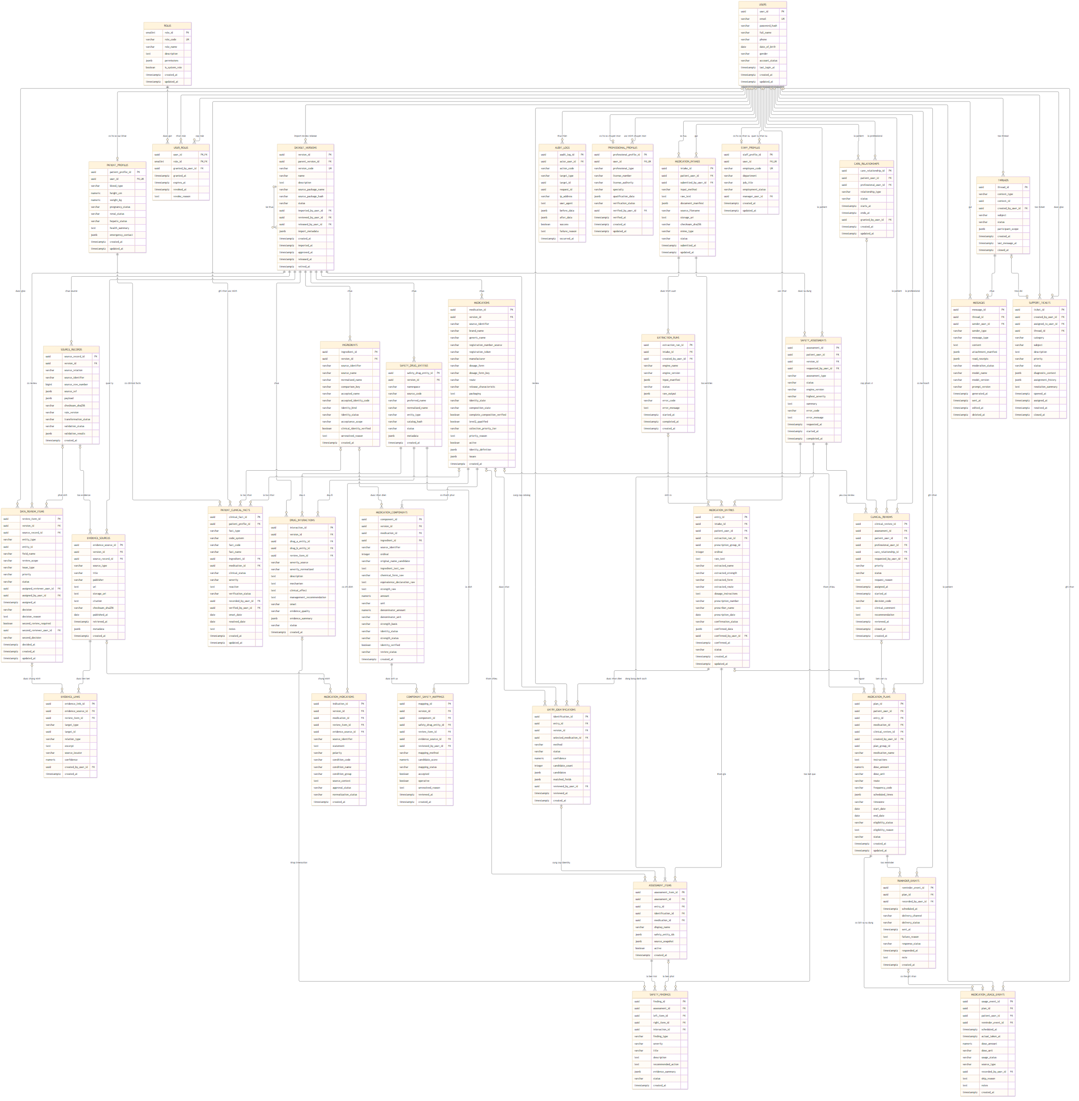
Mô hình thống nhất gồm 35 bảng, bổ sung hồ sơ sức khỏe, clinical facts và medication usage events.

4 Từ điển 35 bảng
Bảng dưới đây ghi nhận trách nhiệm của từng entity và nguồn gốc sau khi rút gọn. Phần thuộc tính đầy đủ được thể hiện trong Mermaid ERD.
Bảng | Nguồn gộp | Trách nhiệm
USERS | Giữ thông tin dùng chung | Tài khoản, đăng nhập, định danh cá nhân cơ bản và trạng thái tài khoản.
PATIENT_PROFILES | Tách khỏi USERS | Hồ sơ sức khỏe tổng quan, nhóm máu, chỉ số cơ thể, tình trạng gan thận và liên hệ khẩn cấp.
PATIENT_CLINICAL_FACTS | Gộp allergy và condition | Dị ứng, bệnh nền, intolerance và clinical fact có trạng thái xác minh riêng.
PROFESSIONAL_PROFILES | Tách khỏi USERS | Chuyên môn, chứng chỉ, bằng cấp và trạng thái xác minh của HCP hoặc medical reviewer.
STAFF_PROFILES | Tách khỏi USERS | Mã nhân viên, bộ phận, chức danh và trạng thái làm việc của admin hoặc technical support.
ROLES | Hợp nhất ROLES, PERMISSIONS và ROLE_PERMISSIONS | Danh mục role và permission codes trong JSONB.
USER_ROLES | Giữ riêng | Gán nhiều role cho user, có lịch sử cấp, hết hạn và thu hồi.
CARE_RELATIONSHIPS | Giữ riêng | Giới hạn HCP nào được truy cập patient nào và trong khoảng thời gian nào.
AUDIT_LOGS | Giữ riêng | Nhật ký append-only cho truy cập, thay đổi, review, release và support.
MEDICATION_INTAKES | Gộp INTAKE_DOCUMENTS | Phiên intake và manifest tài liệu hoặc object-storage reference.
EXTRACTION_RUNS | Gộp EXTRACTION_RUN_INPUTS | Một lần OCR/parser, input manifest, version engine và kết quả lỗi.
MEDICATION_ENTRIES | Gộp PRESCRIPTIONS và ENTRY_CONFIRMATIONS | Dòng thuốc, prescription grouping và dữ liệu xác nhận/correction.
DATASET_VERSIONS | Gộp DATASET_RELEASES và IMPORT_BATCHES | Version, source package, trạng thái review, publish và retirement.
SOURCE_RECORDS | Gộp VALIDATION_RESULTS | Dòng nguồn, raw payload, checksum và kết quả validation.
DATA_REVIEW_ITEMS | Gộp request, item và decision | Assignment, issue, decision, lý do và second-review state.
EVIDENCE_SOURCES | Giữ riêng | Nguồn chứng cứ, citation, URL hoặc storage, hash và thời điểm truy xuất.
EVIDENCE_LINKS | Giữ riêng | Nối evidence tới review item hoặc entity nghiệp vụ cần chứng minh.
MEDICATIONS | Gộp MEDICATION_PRIORITIES | Sản phẩm thuốc, đăng ký, dạng dùng, trạng thái danh tính và priority thu thập.
INGREDIENTS | Giữ riêng | Danh tính ingredient nguồn, normalized identity và phạm vi acceptance.
MEDICATION_COMPONENTS | Gộp STRENGTH_ASSERTIONS | Thành phần, chemical form và strength raw/normalized.
MEDICATION_INDICATIONS | Gộp CONDITIONS và bridge | Indication statement cùng condition code/name sau review.
SAFETY_DRUG_ENTITIES | Giữ riêng | Identifier trong namespace an toàn như DDInter.
COMPONENT_SAFETY_MAPPINGS | Giữ riêng | Mapping component sang safety entity với review và operative state.
DRUG_INTERACTIONS | Gộp participants và interaction evidence | Cặp A/B chuẩn hóa, severity, quản lý và evidence summary.
ENTRY_IDENTIFICATIONS | Gộp IDENTIFICATION_CANDIDATES | Kết quả nhận diện và danh sách candidate JSONB.
SAFETY_ASSESSMENTS | Gộp snapshot header | Một lần đánh giá gắn patient và dataset version.
ASSESSMENT_ITEMS | Đổi từ SNAPSHOT_ITEMS | Danh sách medication entry bất biến tại thời điểm assessment.
SAFETY_FINDINGS | Gộp pair results và finding items | Kết quả/cảnh báo theo một hoặc hai assessment item.
CLINICAL_REVIEWS | Gộp HCP request và review | Assignment, workflow, kết luận và khuyến nghị của HCP.
THREADS | Gộp conversation và participant | Thread theo context clinical review hoặc support ticket.
MESSAGES | Dùng chung clinical, support và chatbot | Tin nhắn, sender type, attachment, AI model version và prompt version.
MEDICATION_PLANS | Gộp regimen, items, review link, schedule và eligibility | Một kế hoạch dùng thuốc có lịch và căn cứ review.
REMINDER_EVENTS | Gộp adherence record | Event gửi nhắc và phản hồi taken, skipped hoặc missed.
MEDICATION_USAGE_EVENTS | Tách khỏi reminder | Lịch sử dùng thuốc thực tế, liều, thời điểm, nguồn ghi nhận và lý do bỏ liều.
SUPPORT_TICKETS | Gộp assignment | Ticket, support assignee, diagnostic context và lịch sử phân công.

5 Thiết kế theo module

5.1 Module 1 Medication Intake
Module giữ ba bảng: intake, extraction run và medication entry. Tài liệu và confirmation được giữ bằng manifest hoặc thuộc tính có audit, giúp giảm bridge table nhưng vẫn truy vết input và correction.

Hình 2. Module 1 Medication Intake
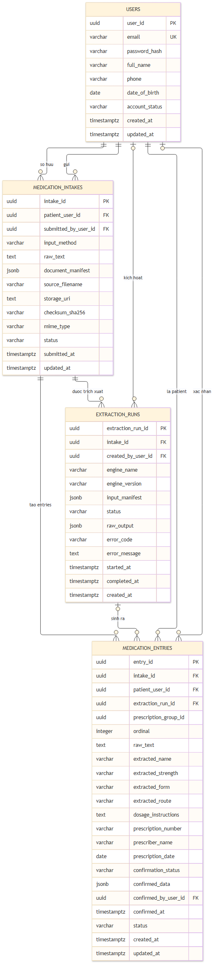
Intake, tài liệu, extraction và confirmation được rút gọn còn ba bảng nghiệp vụ chính.

5.2 Module 2 Medication Identification and Reference
Identification pin dataset version và lưu danh sách candidate trong JSONB. Catalog vẫn giữ medication, ingredient, component và indication riêng vì đây là các entity cần join và review.

Hình 3. Module 2 Medication Identification and Reference
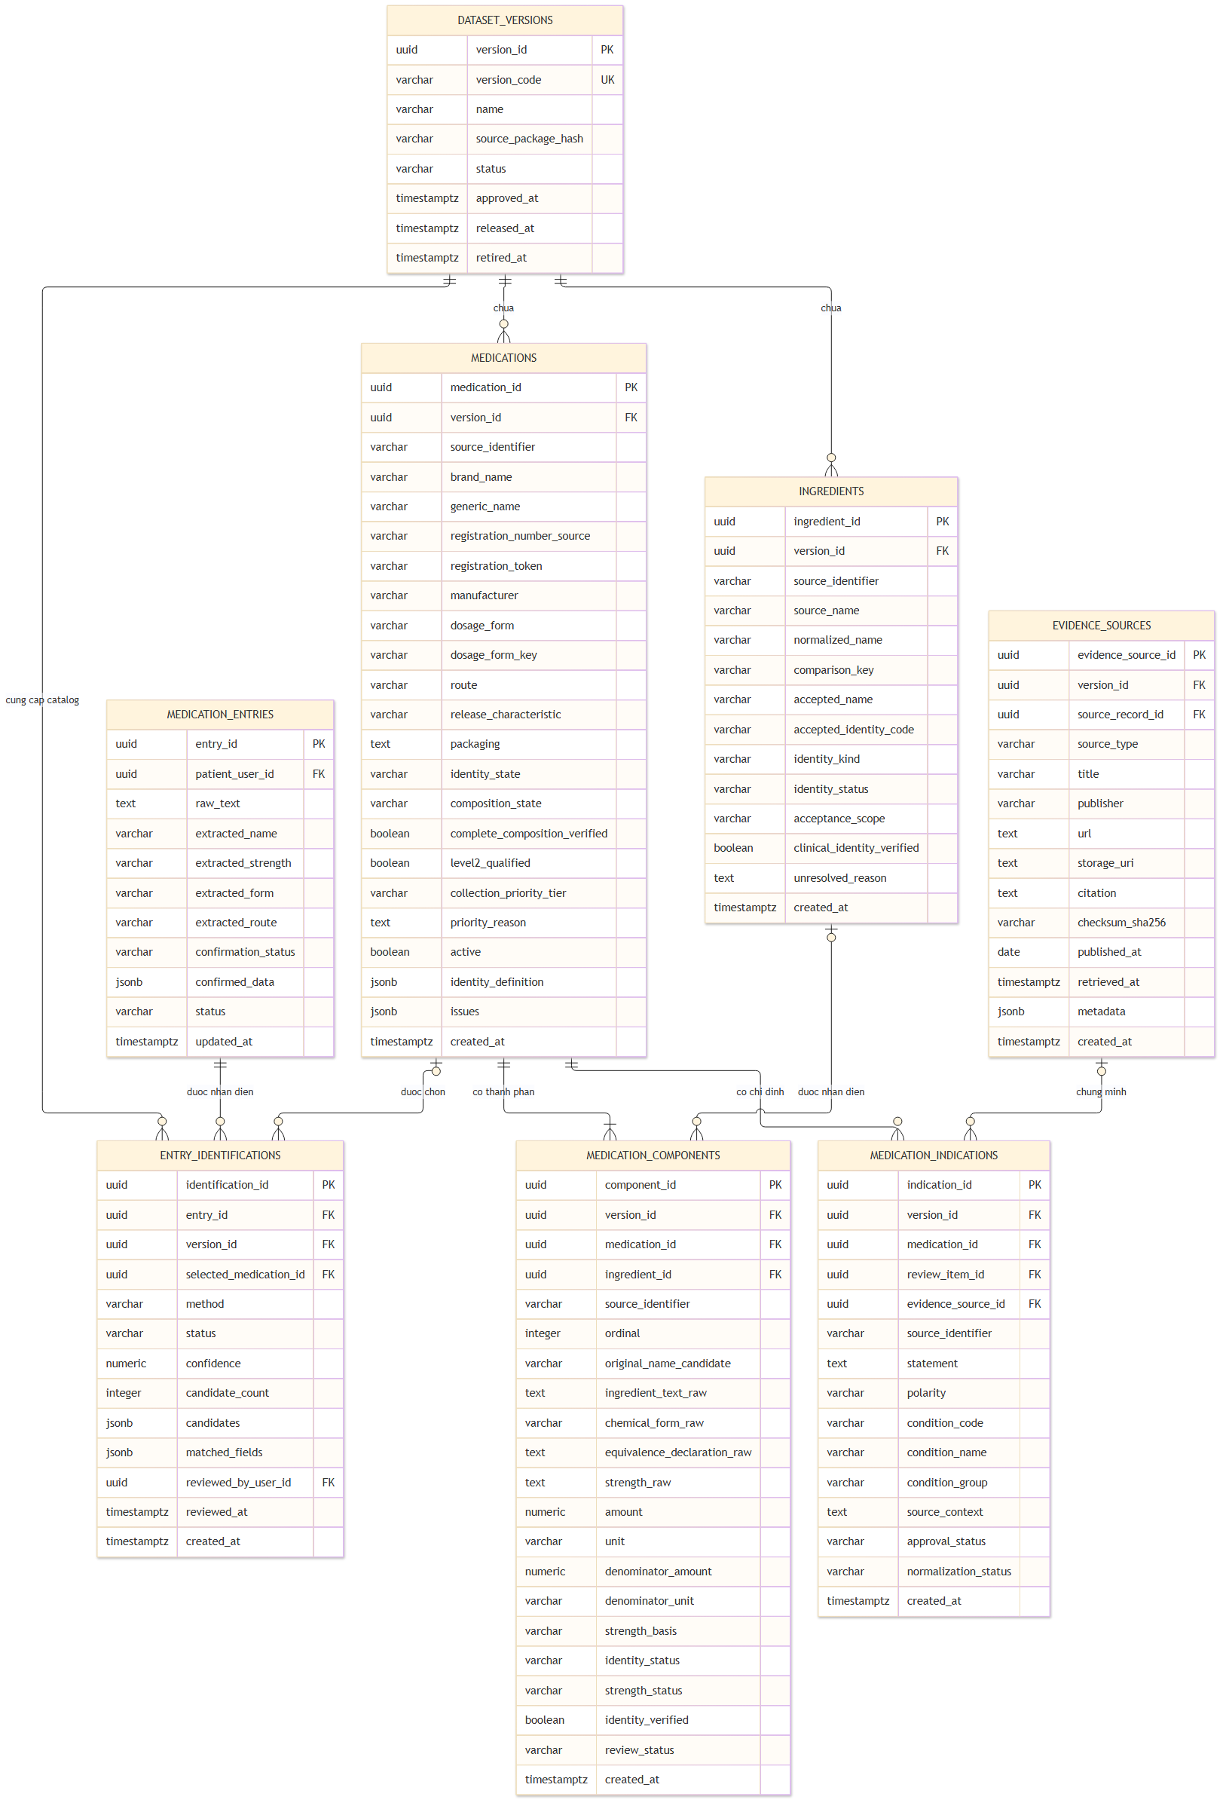
Nhận diện entry theo dataset version và lưu candidate trong JSONB cùng kết quả được chọn.

5.3 Module 3 Medication Safety Assessment
Assessment đóng băng danh sách qua ASSESSMENT_ITEMS. SAFETY_FINDINGS lưu kết quả theo left/right item; interaction pair A/B được chuẩn hóa trong DRUG_INTERACTIONS.

Hình 4. Module 3 Medication Safety Assessment
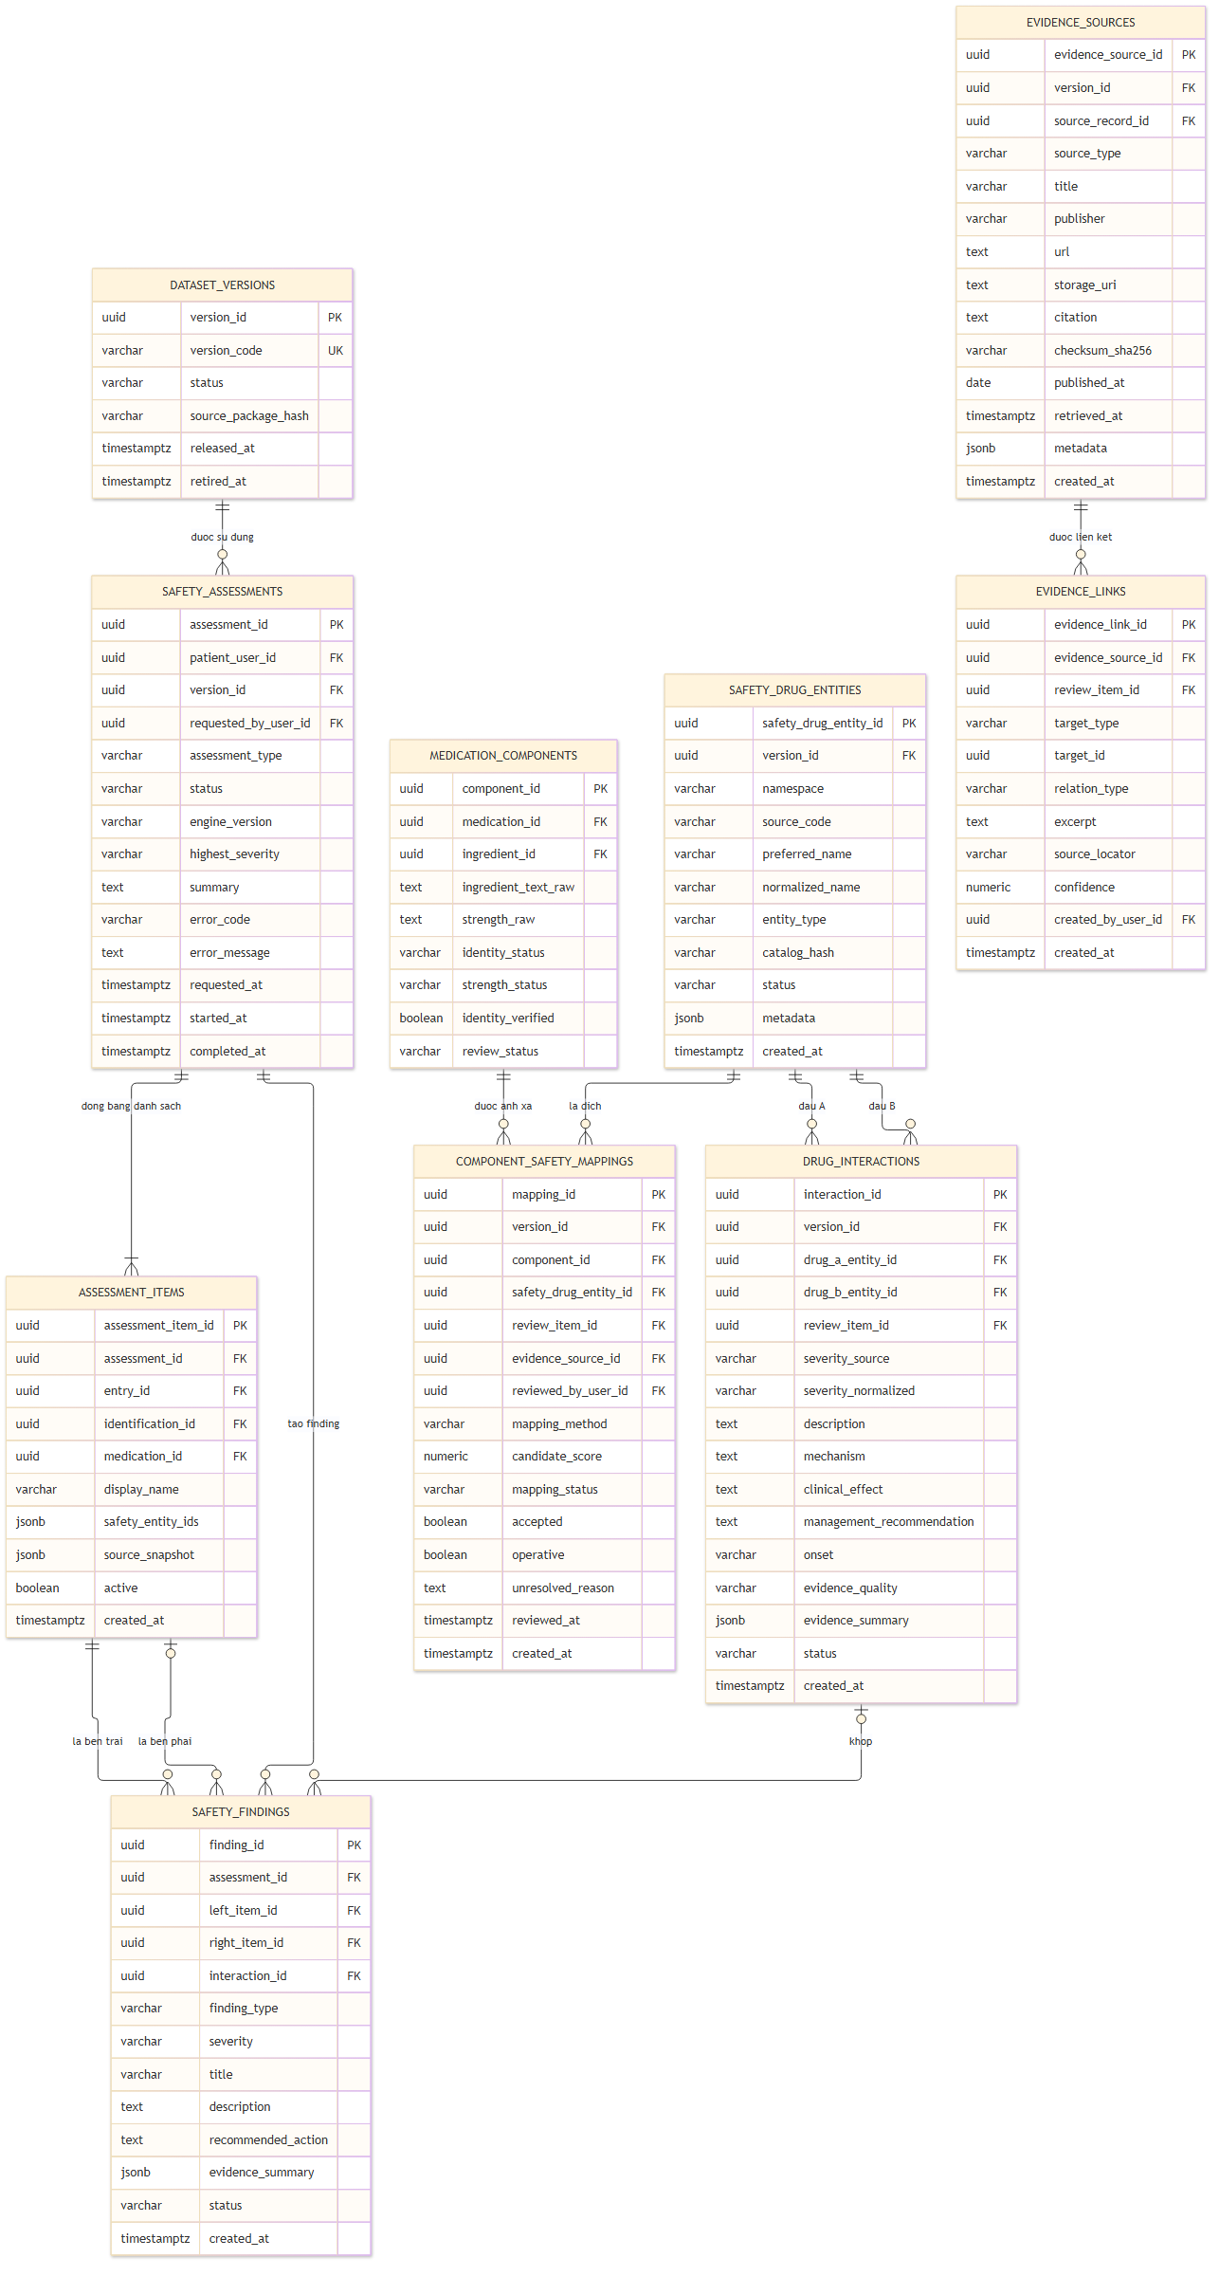
Assessment đóng băng danh sách thuốc và tạo finding theo cặp từ interaction đã được duyệt.

5.4 Module 4 HCP Review
CLINICAL_REVIEWS chứa request, assignment và decision. PROFESSIONAL_PROFILES cung cấp thông tin chuyên môn đã xác minh; role HCP hoặc reviewer vẫn được cấp độc lập qua USER_ROLES.

Hình 5. Module 4 HCP Review
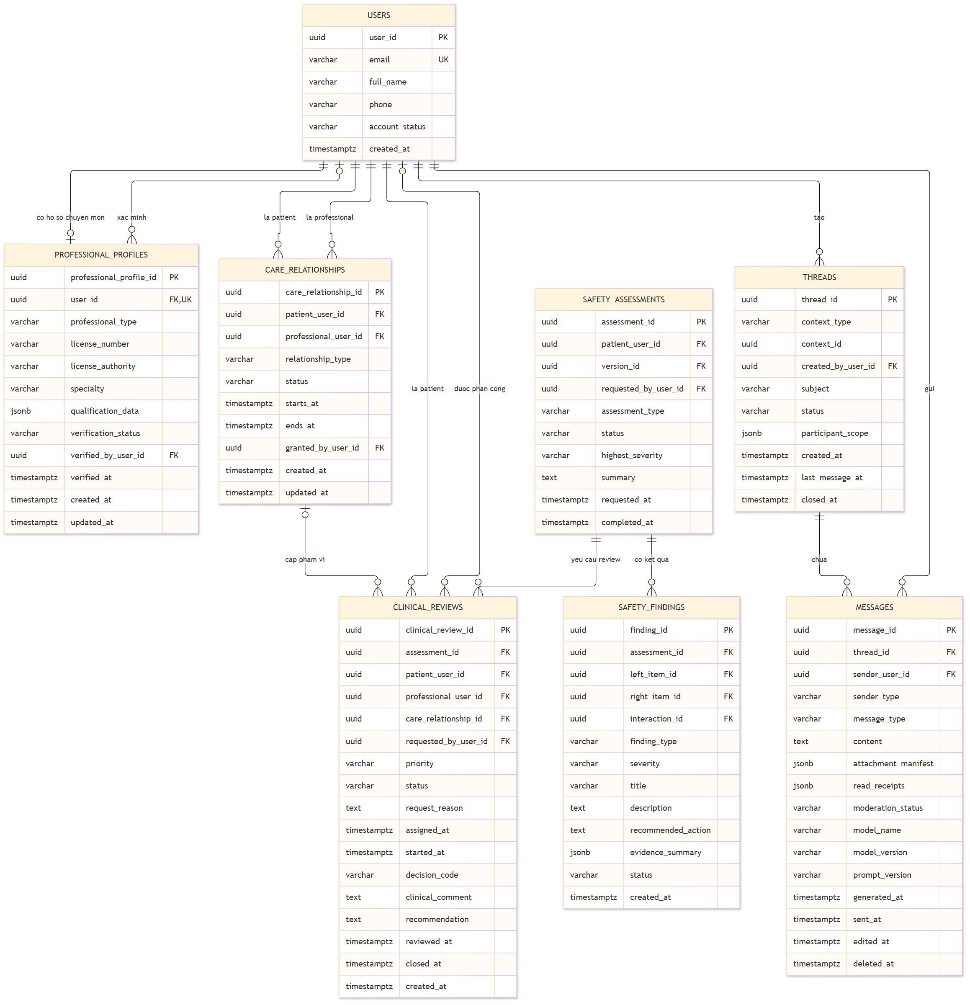
Yêu cầu review và kết luận HCP được hợp nhất trong CLINICAL_REVIEWS nhưng vẫn bị giới hạn bởi care relationship.

5.5 Module 5 Medication Plans and Reminders
Một MEDICATION_PLANS record tương ứng một thuốc trong kế hoạch, bao gồm lịch và eligibility. REMINDER_EVENTS giữ cả delivery và patient response.

Hình 6. Module 5 Medication Plans and Reminders
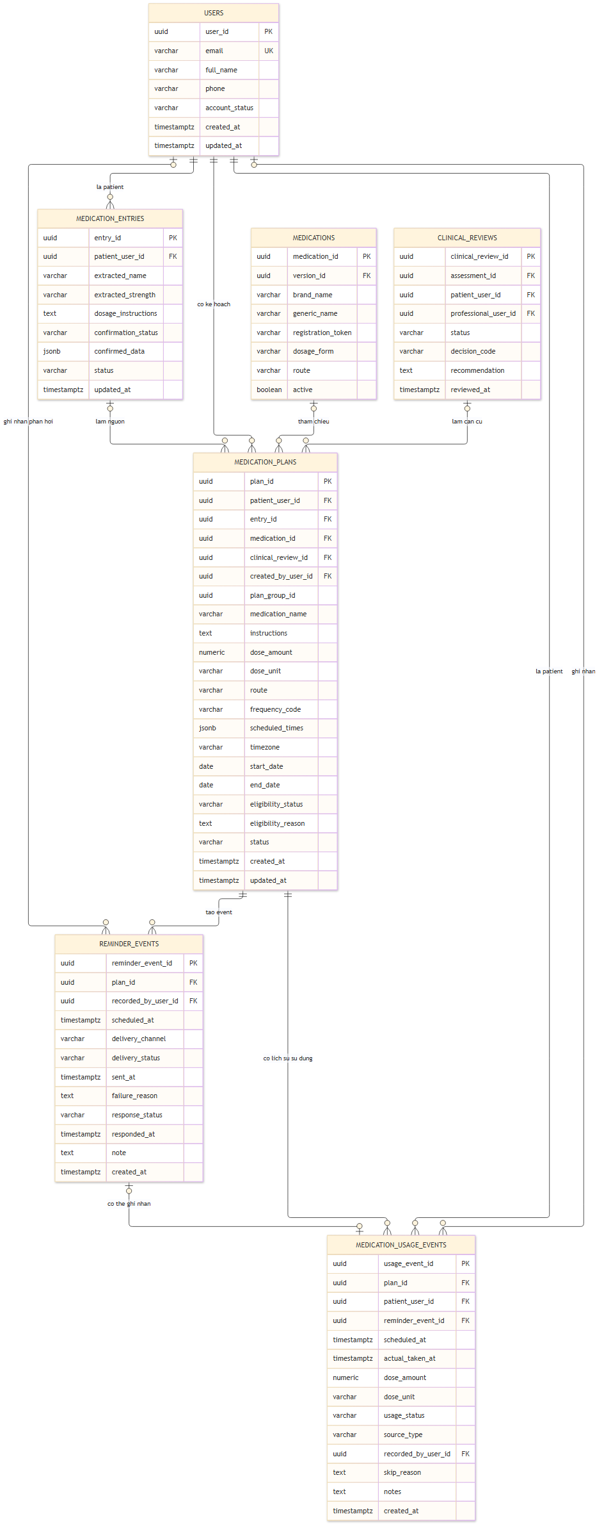
Reminder delivery và lịch sử sử dụng thuốc thực tế được tách để không suy diễn đã uống từ việc đã gửi thông báo.

5.6 Module 6 Patient Health Chatbot
Chatbot đọc hồ sơ sức khỏe có cấu trúc, ghi usage event theo nguồn, đọc kết luận từ SAFETY_FINDINGS và chuyển câu hỏi sang HCP hoặc support khi cần.

Hình 7. Module 6 Patient Health Chatbot
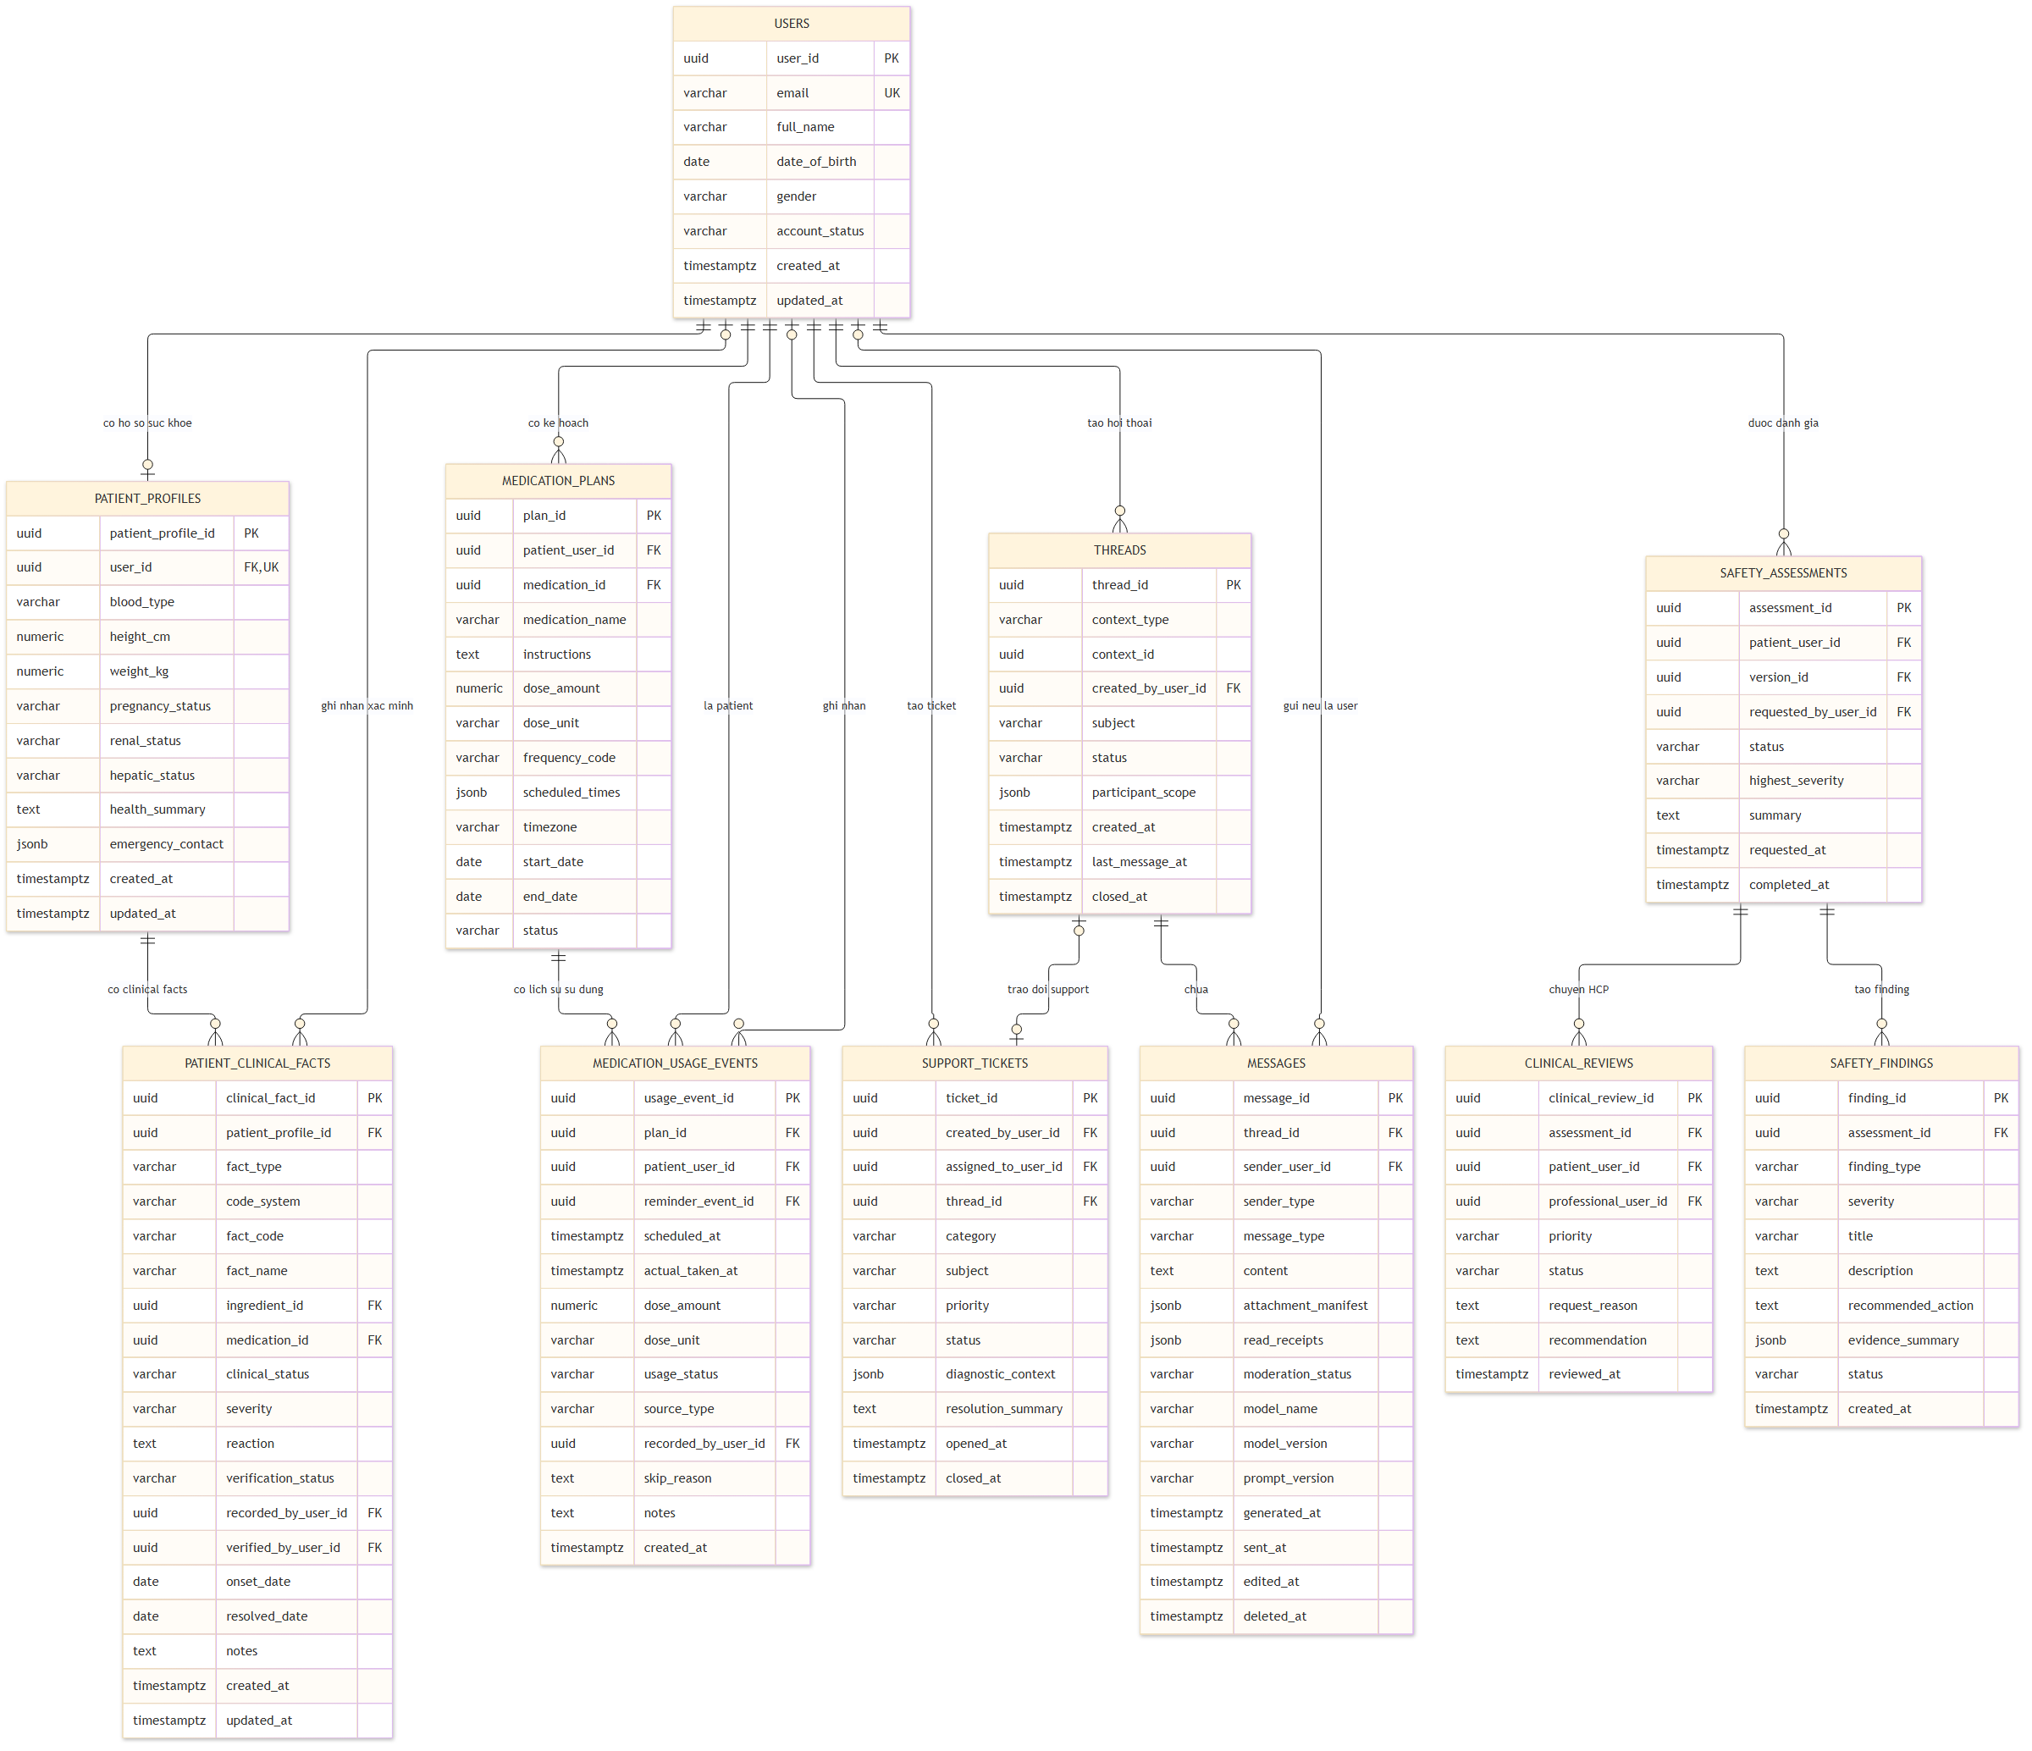
Chatbot tái sử dụng hội thoại, hồ sơ bệnh nhân, usage events, safety findings và các luồng chuyển HCP hoặc support.

6 Thiết kế theo shared domain

6.1 Users and Access Control
USERS chỉ chứa thông tin tài khoản chung. PROFESSIONAL_PROFILES lưu qualification; STAFF_PROFILES lưu dữ liệu nhân sự; USER_ROLES mới quyết định quyền. Có hồ sơ chuyên môn không tự động cấp quyền medical reviewer.

Hình 8. Domain người dùng và kiểm soát truy cập
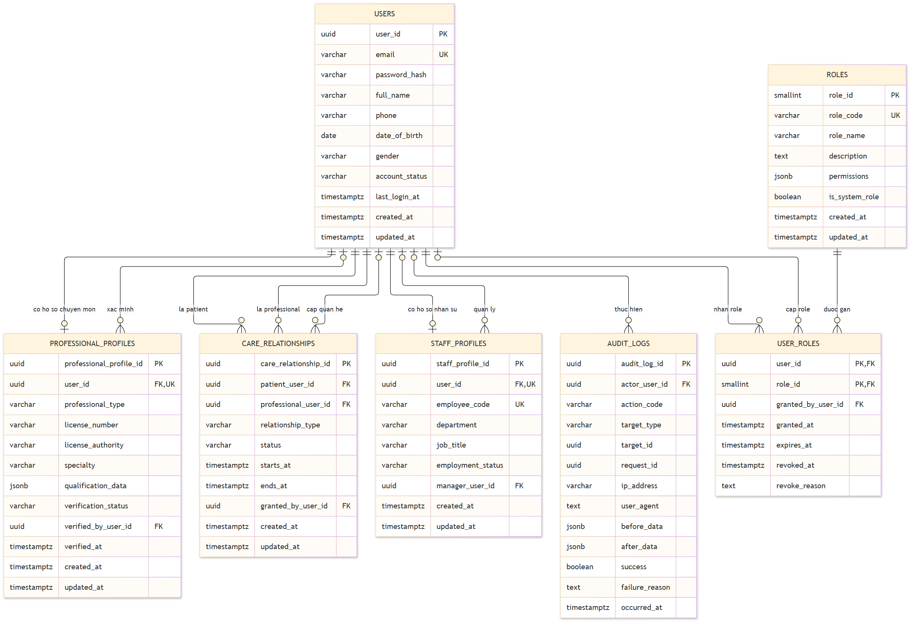
Tài khoản, role, hồ sơ chuyên môn và hồ sơ nhân sự là các khái niệm riêng; care scope và audit vẫn được giữ độc lập.

6.2 Medication and Safety Catalog
Catalog giữ các entity cần chuẩn hóa và join. Strength và priority được gộp vì dữ liệu hiện tại chỉ cần một primary assertion và một priority hiện hành.

Hình 9. Domain danh mục thuốc và dữ liệu an toàn
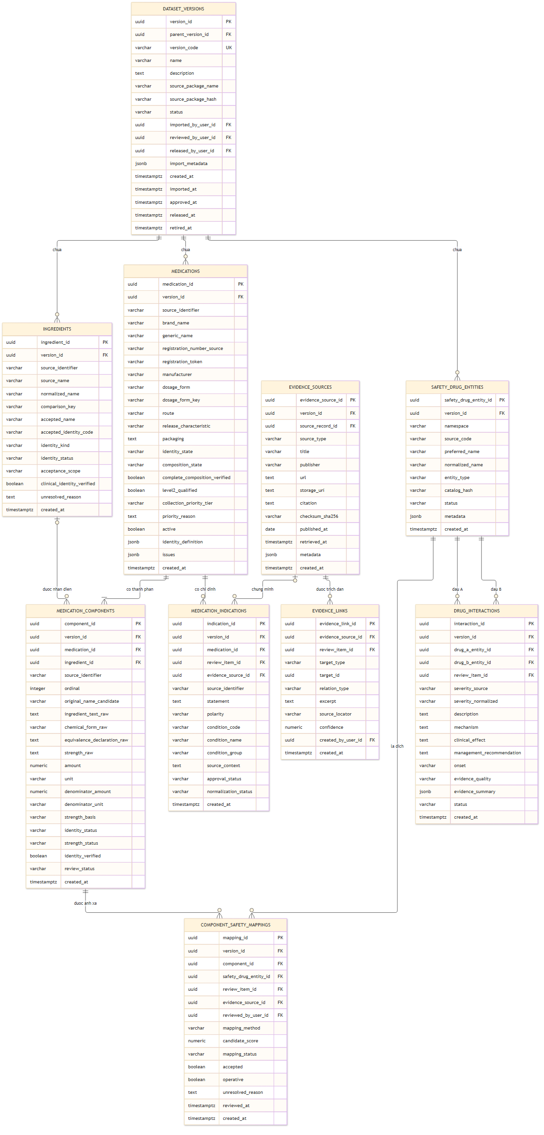
Catalog giữ sản phẩm, ingredient, component, indication, safety entity, mapping và interaction.

6.3 Data Import Review and Release
DATASET_VERSIONS chứa import/release metadata. SOURCE_RECORDS giữ validation; DATA_REVIEW_ITEMS giữ assignment và quyết định. Evidence vẫn tách thành source và link.

Hình 10. Domain nhập dữ liệu, review và phát hành
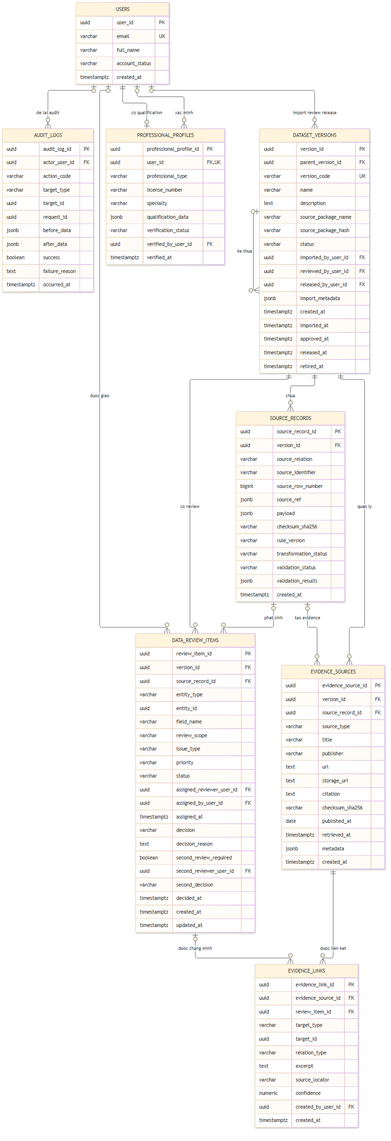
Dataset version chứa metadata import và release; source record giữ validation; review item giữ assignment và decision.

6.4 Patient Medication Care
View này nối patient, intake, identification, assessment, clinical review, medication plan và reminder. Mỗi kết quả vẫn tham chiếu dữ liệu đã đóng băng.

Hình 11. Domain chăm sóc và quản lý thuốc của bệnh nhân
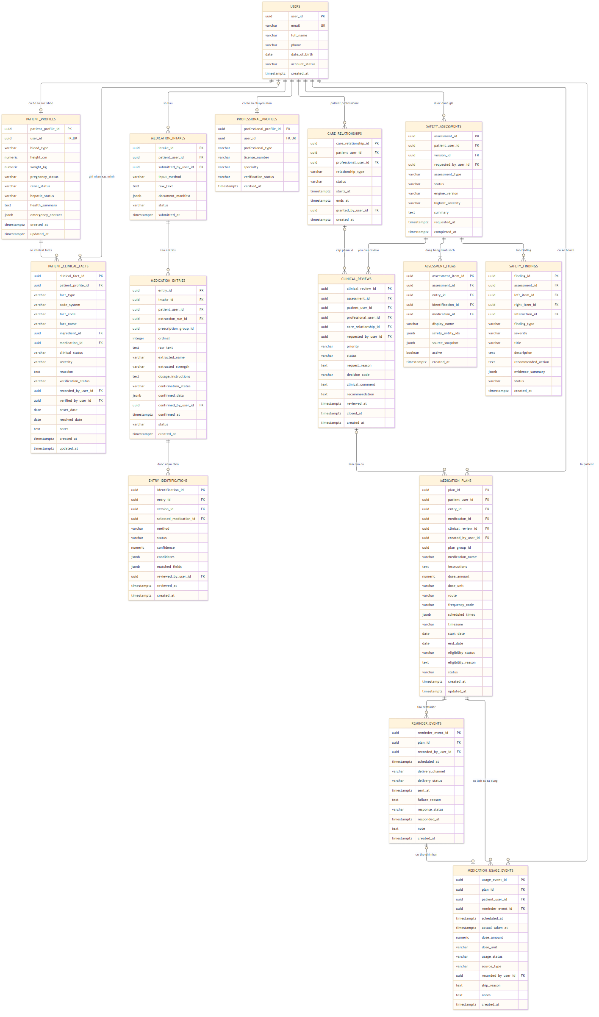
Luồng patient từ intake đến identification, assessment, clinical review, plan và reminder.

6.5 Communication and Technical Support
THREADS và MESSAGES phục vụ cả clinical và support, nhưng backend phải kiểm tra context_type, care relationship hoặc ticket assignment trước khi cho phép truy cập.

Hình 12. Domain giao tiếp và hỗ trợ kỹ thuật
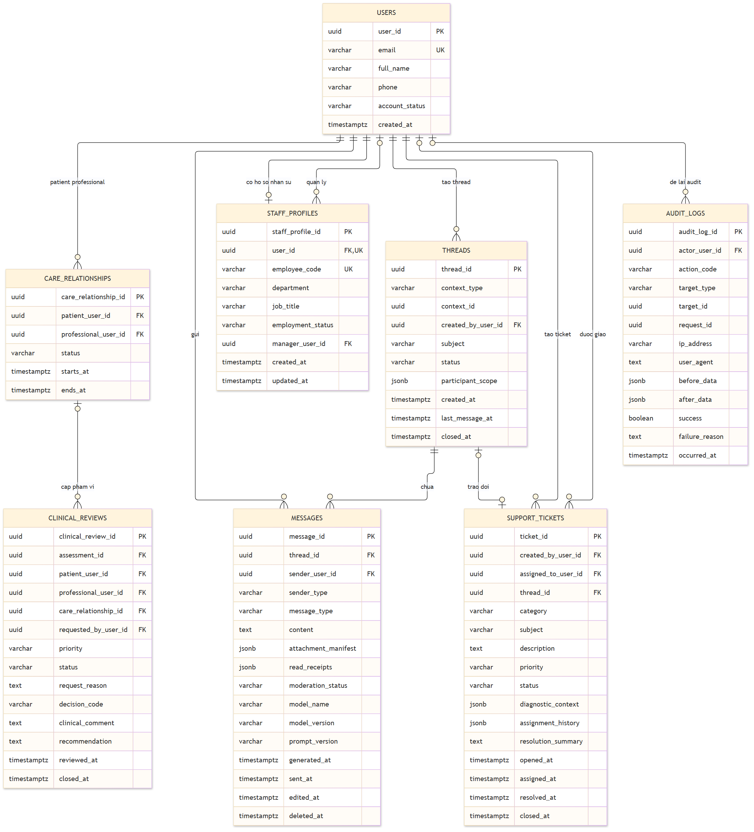
THREADS và MESSAGES dùng chung cho clinical, support và chatbot; quyền truy cập vẫn suy ra từ context và assignment.

6.6 Patient Health and Chatbot Context
PATIENT_PROFILES và PATIENT_CLINICAL_FACTS cung cấp ngữ cảnh sức khỏe; MEDICATION_USAGE_EVENTS cung cấp lịch sử dùng thuốc. Dữ kiện patient-reported phải giữ trạng thái chưa xác minh cho tới khi qua policy phù hợp.

Hình 13. Domain hồ sơ bệnh nhân và ngữ cảnh chatbot
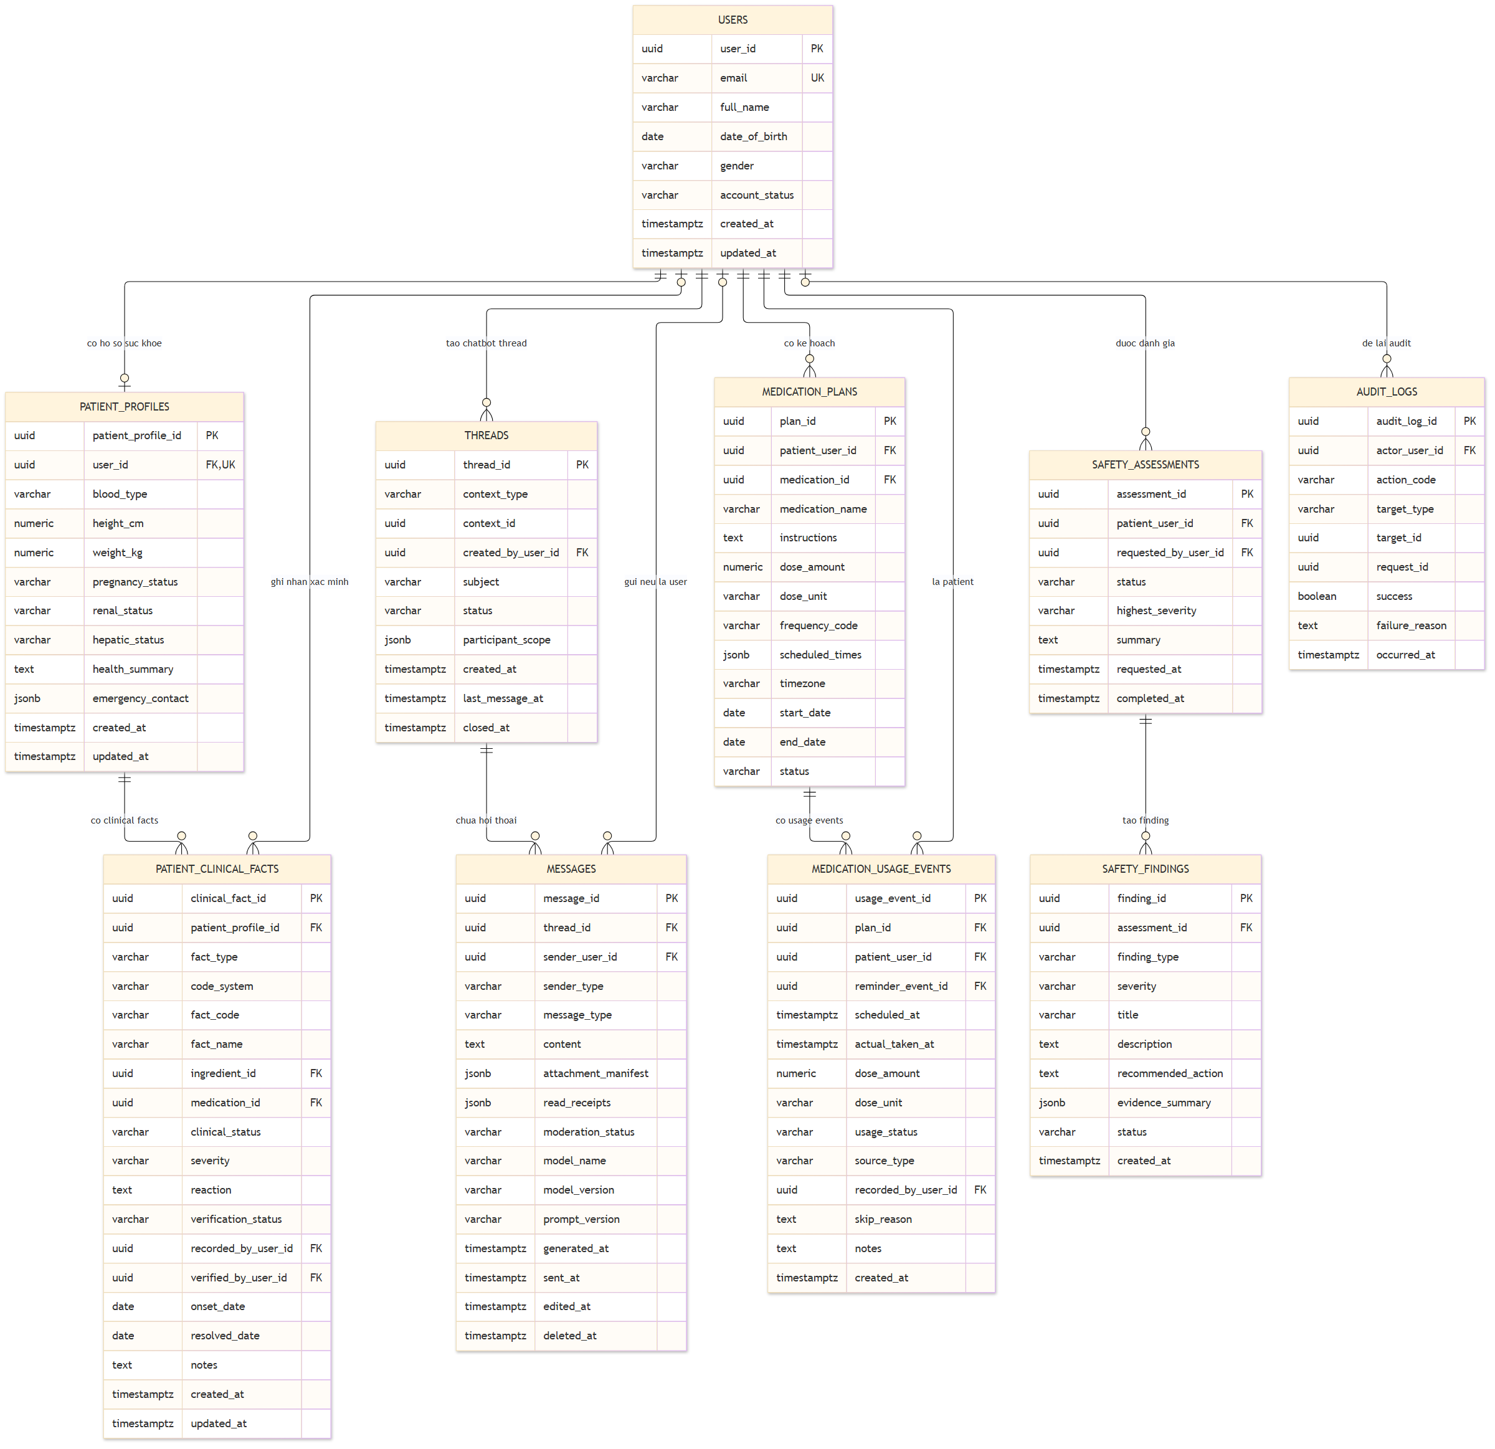
Clinical facts, usage events và safety findings tạo ngữ cảnh có cấu trúc; hội thoại không thay thế hồ sơ y tế chính thức.

7 Ánh xạ sáu file CSV
Bộ dữ liệu hiện có gồm 42.903 dòng. Ba bảng phục vụ chatbot không được nạp từ sáu CSV danh mục thuốc; chúng phát sinh từ hồ sơ bệnh nhân, xác minh lâm sàng và tương tác runtime. Dữ liệu CSV vẫn đi qua dataset version, source record, validation và review.
File CSV | Số dòng | Bảng đích | Quy tắc quan trọng
medications.csv | 10.670 | MEDICATIONS | Giữ registration source, route support, state, issues và priority.
ingredients.csv | 1.940 | INGREDIENTS | Tách source identity và accepted identity; không suy diễn mapping quốc tế.
medication_ingredients.csv | 12.899 | MEDICATION_COMPONENTS | Giữ unresolved component; strength raw và parse state nằm cùng component.
medication_indications.csv | 5.614 | MEDICATION_INDICATIONS | Import candidate; condition code/name chỉ ghi sau review.
medication_priorities.csv | 6.105 | MEDICATIONS | Là collection priority, không phải clinical recommendation.
ddinter_mappings.csv | 5.675 | SAFETY_DRUG_ENTITIES và COMPONENT_SAFETY_MAPPINGS | Tất cả mapping hiện là candidate, accepted=false và operative=false.

Sáu CSV chưa có cặp interaction, severity hoặc evidence theo cặp. DRUG_INTERACTIONS chỉ được nạp khi có nguồn DDInter pair riêng; không tìm thấy pair không được diễn giải là không có tương tác.

8 Ràng buộc physical schema
Bảng hoặc khu vực | Ràng buộc bắt buộc
USER_ROLES | Unique user và role khi chưa revoked; grantor và thời điểm phải được lưu.
PROFESSIONAL_PROFILES | Mỗi user tối đa một profile; trạng thái VERIFIED cần verified_by_user_id và verified_at.
STAFF_PROFILES | Mỗi user tối đa một profile; employee_code duy nhất khi được cấp.
PATIENT_PROFILES | Mỗi user tối đa một profile; dữ liệu sức khỏe phải có policy truy cập riêng với thông tin tài khoản.
PATIENT_CLINICAL_FACTS | fact_type bắt buộc; chỉ fact VERIFIED mới được dùng làm dữ kiện an toàn chính thức.
CARE_RELATIONSHIPS | Patient khác professional; khoảng hiệu lực hợp lệ; status có state transition.
SOURCE_RECORDS | Unique version, source relation và source identifier; raw payload và checksum bất biến.
DATA_REVIEW_ITEMS | Accept/reject cần reviewer, timestamp và reason; second review khi policy yêu cầu.
MEDICATION_COMPONENTS | Ingredient có thể NULL khi unresolved; ordinal unique trong medication/version.
COMPONENT_SAFETY_MAPPINGS | operative chỉ được true khi accepted và có review/evidence hợp lệ.
DRUG_INTERACTIONS | A khác B; canonical ordering; unique version và pair.
ASSESSMENT_ITEMS | Không thay đổi sau khi assessment bắt đầu.
SAFETY_FINDINGS | Pair finding có hai item; single-drug finding được phép right item NULL.
REMINDER_EVENTS | Unique plan và scheduled_at để retry không gửi trùng.
MEDICATION_USAGE_EVENTS | Tách scheduled_at và actual_taken_at; SYSTEM_INFERRED không đồng nghĩa bệnh nhân đã xác nhận.
MESSAGES | Tin AI cần sender_type, model_version và prompt_version; sender_user_id có thể NULL cho ASSISTANT hoặc SYSTEM.

9 Các đánh đổi của thiết kế rút gọn
Quyết định | Lợi ích | Rủi ro và điều kiện tách lại
Tách hai profile khỏi USERS | Giảm cột NULL, tách dữ liệu chuyên môn khỏi nhân sự và cho phép policy truy cập riêng | Tăng tối đa một phép join khi màn hình cần hiển thị hồ sơ chuyên biệt.
Permissions JSONB | Phù hợp năm role ổn định | Tách permission tables nếu cần quản trị động hoặc policy phức tạp.
Candidate JSONB | Giảm bảng và phù hợp dữ liệu inference | Tách nếu cần analytics hoặc feedback trên từng candidate.
Condition trong indication | Phù hợp CSV chưa chuẩn hóa terminology | Tách CONDITIONS khi tích hợp ICD hoặc SNOMED CT.
Interaction A/B trực tiếp | Dễ enforce đúng hai participant | Không phù hợp nếu tương lai hỗ trợ interaction nhiều hơn hai thực thể.
Plan chứa schedule | Đơn giản hóa reminder workflow | Tách schedule nếu một plan có nhiều timezone hoặc nhiều lịch độc lập.
Thread dùng chung | Một messaging implementation | Phải enforce context authorization và không để support vào clinical thread.
Allergy và condition dùng chung bảng | Giảm số bảng nhưng vẫn giữ từng clinical fact | Phải dùng fact_type và validation theo từng loại; không biến thành JSON tùy ý.

10 Vector embedding
Vector embedding không cần cho lõi kiểm tra tương tác. Đường an toàn phải dùng ingredient identity đã duyệt, component-to-safety mapping operative và exact relational join trên canonical interaction pair.
Embedding chỉ nên hỗ trợ candidate retrieval cho OCR, synonym hoặc evidence search. Nếu bổ sung, cần lưu model name, model version, source text hash và entity reference; candidate vẫn phải qua deterministic validation và medical review.

11 Kế hoạch tiếp theo
- Review từng nhóm gộp và xác nhận bảng nào được phép dùng JSONB.
- Chốt enum, nullability, unique constraint, index và state transition cho 35 bảng.
- Sinh PostgreSQL DDL và migration theo thứ tự access, governance, catalog rồi runtime workflow.
- Viết import pipeline cho sáu CSV và kiểm tra row-count, source hash, unresolved record và review backlog.
- Bổ sung interaction-pair dataset cùng evidence trước khi bật Module 3.
- Cập nhật DDL và ảnh chính thức sau khi schema 35 bảng được phê duyệt.

12 Kết luận
Thiết kế 35 bảng giữ độ phức tạp thấp hơn baseline 64 bảng nhưng bổ sung đủ nguồn dữ liệu có cấu trúc cho chatbot. PATIENT_PROFILES, PATIENT_CLINICAL_FACTS và MEDICATION_USAGE_EVENTS không thay thế hội thoại; chúng là nguồn dữ liệu có trạng thái và khả năng xác minh. Chatbot chỉ diễn giải SAFETY_FINDINGS và phải chuyển quyết định chuyên môn cho HCP.

